|  |  |  |  |  |
| --- | --- | --- | --- | --- |
|  | **Club Alpino Italiano**  **Sezione di Isernia**  **Sottosezione di Montaquila “Valle del Volturno”** | | |  |
| Data: | **3 APRILE 2022** | | | |
| Escursione: | **Sentiero sul Volturno** | | | |
| Referenti | **Patrizia Tomeo**  **Giuseppe Staffieri** | **tel: 393 90 32 563**  **tel.: 329 433 68 46** | | |
| Difficoltà: **T** | **Sentiero privo di difficoltà tecniche con dislivello basso e in discesa. Corrisponde in gran parte a mulattiere realizzate per scopi agro-silvo-pastorali e sentieri di accesso a poderi.**  **Non richiede attrezzatura tecnica e media capacità allenamento alla camminata.** | | | |
| **Località e quota di partenza:** | **Montaquila- sede CAI – mt 438** | | | |
| **Località e quota di arrivo:** | **sponda destra idrografica F. Volturno mt 230** | | | |
| **Dislivello assoluto:** | **200 mt** | | | |
| **Dislivello complessivo:** | **+ 230 mt**  **- 440 mt** | | **Quota massima raggiunta:** | |
| **Distanza:** | **8,300 km** | | | |
| **Durata escursione:** | **6,00 h (soste incluse)** | | | |
| **Breve descrizione del percorso:**  **Il percorso è proposto per la SECONDA volta nella programmazione sentieristica della Sottosezione di Montaquila, nell’ambito di una ridefinizione e riproposizione di tracciati appartenenti al patrimonio culturale della comunità, in quanto vie di utilizzo e di collegamento.**  E’ stato definito seguendo tracciati già esistenti e molti altri in disuso ma in servizio nel passato recente; alla valenza del recupero di elementi della tradizione, il percorso presenta peculiarità naturalistiche e storiche.  Di singolare bellezza sono le caratteristiche connesse alla morfologia e dinamica fluviale: anse, ripe, barre si susseguono e si alternano alla corrente dell’acqua in un divenire di nicchie ecologiche in cui trova riparo vegetazione ripariale e fauna migratoria.  I fossati portano in affioramento sequenze deposizionali di lenti di ciottoli dell’iniziale piana del Volturno, attualmente incisa dall’intero reticolo idrografico in conseguenza delle fasi di sollevamento, almeno due, datate 700.000 e poi 500.000 anni dal presente, lasciando superfici a quote diverse, ***terrazzi***, straordinariamente evidenti e ricollegabili.  Di valenza storica, sin dall’inizio, l’attraversamento del R. Chiaro, consente di osservare resti di ***canale dell’acquedotto romano*** interrato che dalle sorgenti del f. Volturno conduceva verso Venafro, ripreso poi con un ***piccolo ponte***.  Di rara testimonianza è la località della **“scafa”**, [dal lat. scăpha(m), dal gr. skáphē ‘piccola barca’ ] toponimo ancora in uso –piccola barca senza vela al servizio di un bastimento, dall’antichità fino al medioevo; nel '600 e '700, qualsiasi tipo di battello, mercantile o militare, usato sia in mare sia per la navigazione fluviale.  Il sito è di particolare rilievo storico: presente ancora un basolato stradale di epoca carolingia verso il fiume Volturno, il cui attraversamento mediante zattere , barche, ponte di barche era oggetto di pedaggio fino a tempi recenti come riportato su ***pandetta litica*** del 1707 [ conservata presso Municipio di Montaquila];  il passaggio fu utilizzato da Carlo di Borbone che si recava con il proprio esercito nell’aprile del 1744 a organizzare le difese del limite settentrionale del Regno, per poi giungere a Fornelli. | | | | |

Il percorso inizia dalla sede della sottosezione CAI a Montaquila, scende per 1)***Varvaniscia – 2)Colle Simone*** verso il Cimitero di Montaquila attraverso ***3)Bosco Frascaro*** si giunge nel greto del corso del t. ***4) Rio Chiaro***.

Dopo una breve percorrenza si raggiunge la sponda in destra idrografica del F. Volturno a ***5) Ponte Rosso***

Si percorre per circa due chilometri in macchia con gradevoli scorci del corso fluviale, con forme caratteristiche di ripe, barre e anse, in località ***6)La Vattuta- 7) S.Martino-8) Cerculaddea.***

Si risale leggermente una altura ***9) Vall’ Canniegl’*** per porsi in superficie pianeggiante, per poi ridiscendere verso il fiume.

|  |  |
| --- | --- |
| http://www.francovalente.it/wp-content/uploads/2009/09/Casino-Staffieri-2.jpg | poi ***11) Gl’ Quasin’*** , Casino del XVIII secolo, con epigrafe di epoca preromana - L(uci) SATTI /C(ai) F(ilii) TER(etina)- ***Lucio Sattio figlio della tribù Teretina.*** |

Il percorso continua attraverso località ***10) La Croce*** ,

|  |  |  |
| --- | --- | --- |
| |  |  | | --- | --- | | https://www.francovalente.it/wp-content/uploads/2009/09/pandetta-scafa.jpg | IN TEMPO DI ESTATE  PER OGNI PERSONA A PIEDI GRANO UNO E  MEZZO PER OGNI SOMA SOMARINA GRANA  DUE PER OGNI SOMA D1 MULO GRANA (tre”)  PER OGNI CALESSO GRANA DIECI (per ogni)  LETTIGA GRANA VENTI PER OGNI  NI CINQUE PER OGNI CENTINAIA DI (animali grossi)  SI CIOE, VACCHE, BOVI, BUFALE, CAVAL ( e giumen)  TE GRANO UNO A TESTA. PER CENTI (naio di ani)  MALI MINUTI CIOE CAPRE, PECORE, AGNEL  LI E CAPRONI CARLINI CINQUE.  IN TEMPO D’INVERNO  PER OGNI PERSONA A PIEDI GRANA TRE PER  OGNI SALMA SOMARINA GRANA QUATTRO PER  OGNI SOMA DI MULO GRANA SEI, PER OGNI CA  LESSO GRANA VENTICINQUE PER OGNI  LETTIGA CARLINI QUATTRO PER CENTI  NAIO DI ANIMALI GROSSI CIOE VACCHE,  BOVI, BUFALI, CAVALLI E GIUMENTE GRA  NA DUE PER PEZZO PER CENTINAIO DI ANI  MALI MINUTI CIOE PORCI, PECORE, AGNEL  LI, CAPRE E CAPRONI CARLINI DIECI |   Continua in direzione dell’antica ***12) La Taverna- Scafa,***  edificio ora ristrutturato , già *Taverna dei Rotondi* prossimo alla“scafa” sul fiume Volturno ,  Il percorso prosegue attraverso ***13)’ L Lmiata*** fino alle “spiagge” del F. Volturno, gradevole sito determinato dalla formazioni di barre laterali in sabbia calcarea monogranulare di color bianco. |

|  |  |
| --- | --- |
| Tracciato di epoca carolingia | 16) Cart. G. Trutta 1776 DIRAMAZIONE copia |

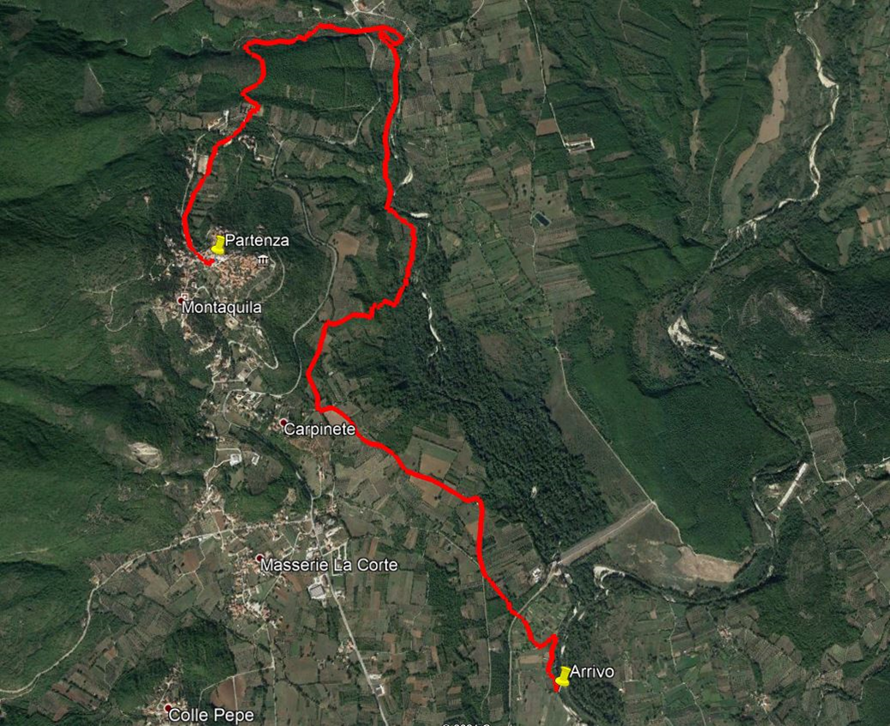

**13**

**12**

**11**

**10**

**9**

**8**

**7**

**6**

**5**

**4**

**3**

**2**

**1**

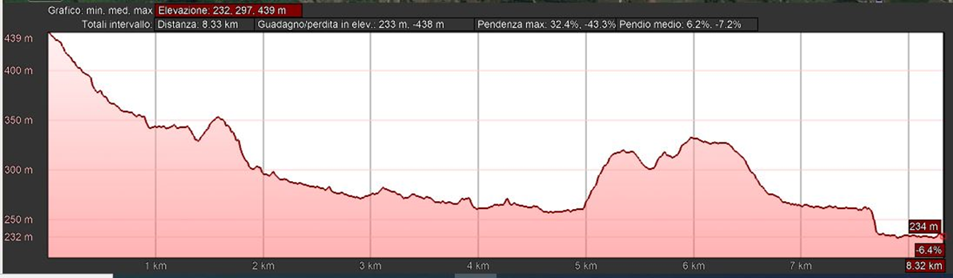

|  |  |  |
| --- | --- | --- |
| **Per adesioni e info** | | **Contattare i referenti entro venerdì 1 APRILE – ore 20.00** |
| **Appuntamento:** | | **ore 8.00 Montaquila** |
| **Quota di Partecipazione:** | |  |
| **Spostamenti:** | | **Con mezzi propri** |
| **Partenza escursione:** | | **08.30** |
| **Rientro previsto:** | | **14:30 al punto arrivo** |
| **Riunione pre - escursione:** | | **Non prevista** |
|  | |  |
| **L'adesione all'attività si concretizza confermando ai direttori la propria partecipazione entro i termini sopra indicati. Si intende l'accettazione, senza condizioni, del programma proposto e che l'aderente è a conoscenza delle caratteristiche e difficoltà dell'escursione, che ha abbigliamento e attrezzatura adeguati e sufficienti, che ha valutato che la stessa è conforme alle proprie capacità tecniche e attitudini fisiche e che non ha patologie tali da renderlo non idoneo all'attività proposta.**  **Pertanto l'aderente solleva i direttori/accompagnatori e la Sottosezione da ogni responsabilità per qualsiasi incidente o inconveniente dovuti alla propria personale imperizia e alla mancata osservanza delle regole dell'andare in montagna.**  **I direttori/accompagnatori, per le proprie responsabilità si riservano di escludere tutti coloro che non siano adeguatamente attrezzati e allenati e che non siano in regola con l'iscrizione al CAI e quindi in regola con la relativa copertura assicurativa prevista o che non abbiano comunicato la propria partecipazione nei termini indicati. Inoltre si riservano di variare in parte o del tutto il percorso o di annullare l'escursione a fronte di reale necessità oltre che per avverse condizioni meteorologiche.** | | |
| **Al solo fine propagandistico è ammessa la partecipazione a non soci CAI previa presa visione del regolamento, della difficoltà dell'escursione, e sentito il parere dei direttori/accompagnatori.**  **Per i non soci è obbligatorio il versamento della quota assicurativa prevista entro le ore 20:00 di venerdì 1 APRILE 2022, da effettuarsi, salvo diversa indicazione, direttamente ai referenti.**  **I non soci possono partecipare, nello stesso anno, massimo a tre escursioni.** | | |
| **EQUIPAGGIAMENTO PER L’ESCURSIONE:** | **Mascherina indossata correttamente e gel disinfettante a base alcolica a seguito, crema solare, kit pronto soccorso per uso personale e scheda con farmaci per eventuali allergie, telo termico; zaino e coprizaino, borraccia, occhiali da sole, bastoncini, scarponi da trekking, cappello, giacca in goretex (o equivalente), binocolo, pila frontale, coltellino multiuso.**  **Si consiglia un abbigliamento a strati (a cipolla), cibo ed acqua sufficiente all’escursione, indumenti di ricambio completo (calze, maglietta, etc.).** | |
| **CONDIZIONI** | **È facoltà dei referenti escludere dalla gita quelle persone non conosciute e/o non in regola.**  **sono vietati scambi di attrezzatura, oggetti, cibi, bevande o altro tra i partecipanti non appartenenti allo stesso nucleo**  **Chi intende aderire è consapevole che non potrà essere ammesso:**  **•se non ha consegnato il modello di AUTOCERTIFICAZIONE con data dell’escursione, allegato alla presente;**  **•se non ha ricevuto preventiva accettazione dell’iscrizione, che potrà essere apposta anche in calce al detto modello e controfimato dall’iscritto per presa visione**  **•se è soggetto a quarantena,**  **•se è a conoscenza di essere stato a contatto con persone risultate positive negli ultimi 14 giorni,**  **•se non è in grado di certificare una temperatura corporea inferiore ai 37,5°C e assenza di sintomi simil influenzali ascrivibili al Covid-19;**  **Durante l’escursione, tutti gli iscritti sono tenuti ad osservare le seguenti regole di comportamento:**  **•si fa obbligo ai partecipanti di avere con sé la mascherina e il gel disinfettante a base alcolica;**  **•alla partenza i partecipanti saranno suddivisi in gruppi di 10 partecipanti +2 accompagnatori;**  **•durante la marcia sarà cura degli accompagnatori mantenere durante l’escursione un debito distanziamento tra i singoli gruppi;**  **•durante la marcia va conservata una distanza interpersonale di almeno 2 metri.**  **Ogni qualvolta si dovesse diminuire tale distanza, durante le soste e nell’incrocio con altre persone è obbligatorio indossare la mascherina;** | |